ТВОРЧЕСКИЙ ОТЧЁТ
(подведение итогов и самоанализ)
о проделанной работе за 2015- 2016 учебный год.
Тема самообразования: «ПЕДАГОГИЧЕСКИЕ УСЛОВИЯ ИСПОЛЬЗОВАНИЯ ТЕХНОЛОГИЙ КАРЛА ОРФА ДЛЯ РАЗВИТИЯ ТВОРЧЕСКИХ СПОСОБНОСТЕЙ ДЕТЕЙ ДОШКОЛЬНОГО ВОЗРАСТА».
Цель: СОЗДАНИЕ ПЕДАГОГИЧЕСКИХ УСЛОВИЙ В РАМКАХ ПРОГРАММЫ ПО РАЗВИТИЮ ТВОРЧЕСКИХ СПСОБНОСТЕЙ ДЕТЕЙ ДОШКОЛЬНОГО ВОЗРАСТА С ИСПОЛЬЗОВАНИЕМ ТЕХОЛОГИЙ КАРЛА ОРФА».
Задачи:
- Определить направления изучения творческого мышления дошкольников, изучив психолого-педагогическую и методическую литературу по данной теме;
- Изучить творческое мышление, его особенности, методы диагностики, технологии и способы развития творческого мышления;
- Изучить методику проведения исследования уровня развития творческого мышления дошкольников, используя «Психодиагностику творческого мышления. Креативные тесты» Туник Е.Е.;
- Ознакомиться с педагогическими условиями, современными педагогическими технологиями и концепциями развития творческих способностей детей, использовать в работе принципы и технологии КАРЛА ОРФА.
- Использование методики на занятиях, в свободной деятельности, в игре, в индивидуальной работе с детьми.
- Создание предметно-развивающей среды для организации педагогических условий.
- Разработка системы по развитию творческих способностей детей дошкольного возраста с использованием авторского проекта «ОРФ-ФЕЕЧКА», основанного на технологии К. Орфа.
- Проведение занятий, дидактических игр, упражнений с детьми старшего дошкольного возраста.
- Проведение консультаций и семинаров – практикумов для родителей и педагогов ДОУ.
Для реализации поставленных целей и задач был разработан план работы, который включал следующие этапы:
На первом этапе работы были определены направления изучения творческого мышления дошкольников, изучена психолого-педагогическая и методическая литература по теме, изучена методика проведения исследования уровня развития творческого мышления, непосредственно «Психодиагностика творческого мышления. Креативные тесты» Туник Е.Е.
На втором этапе работы происходило ознакомление с педагогическими условиями, современными педагогическими технологиями и концепциями развития творческих способностей детей, используя принципы и технологии Карла Орфа. Этот процесс происходил на занятиях, при проведении НОД, с использованием дидактических и подвижных игр, в свободной деятельности и в индивидуальной работе с детьми.
На следующем этапе работы была создана предметно-развивающая среда и соответствующие педагогические условия. Непосредственно были подобраны по данной теме фонотека аудио-видео материалов, музыкальная литература, методические разработки, подборка подвижных и дидактических игр, музыкальные и шумовые инструменты. Для активизации работы с родителями и педагогами ДОУ некоторые шумовые инструменты и пособия в процессе взаимодействия, были изготовлены совместно с детьми, используя любые подручные материалы и собственную фантазию.
На следующем этапе была проведена диагностика уровня развития творческого мышления детей с использованием методики Е.Е. Туник «Психодиагностика творческого мышления. Креативные тесты».

Итоги диагностики были представлены следующими результатами:

Анализ результатов тестирования позволил вывести показатели уровня сформированности творческого мышления (Т) дошкольников. Низкий уровень (до 13,6 баллов) сформированности у 30 % (3 ребёнка) испытуемых, средний уровень (до 22,4) у 60% (6 детей), высокий уровень (до 31,2) сформированности творческого мышления у 10% (один ребёнок) испытуемых.
Средние значения показателей КТТС у детей дошкольного возраста
 | Показатели |  |  | Общий средне-суммарный показатель уровня развития творческих способностей
Уровни развития творческих способностей | Беглость | Гибкость | Оригинальность | Точность
Низкий | 7,8 | 5,8 | 7,4 | 13,6
Средний | 9,0 | 7,5 | 10,3 | 22,4
Высокий | 10,2 | 9,2 | 13,2 | 31,2
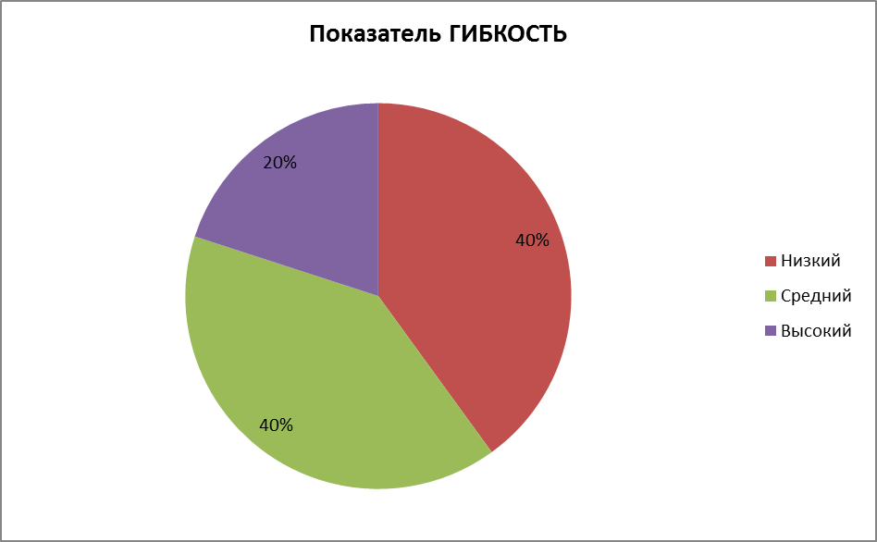
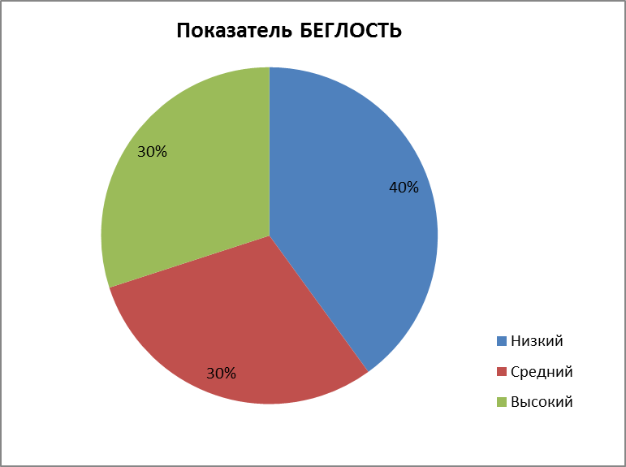

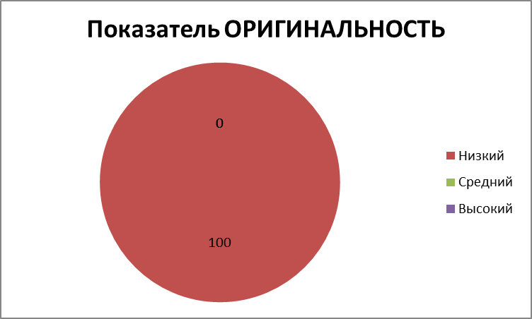

Рис. 2. Показатели развития творческих способностей дошкольников
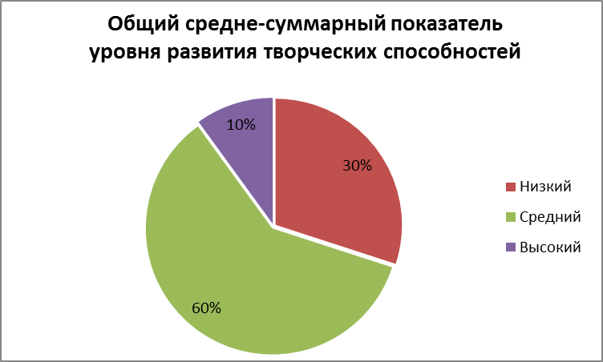

Рис. 3. Общий средне-суммарный показатель уровня развития творческих способностей дошкольников
Математический метод обработки данных позволил выявить средний показатель развития творческих способностей, определяемый путём вычисления среднеарифметической суммы по всем тестам показателя «Т».
Итоговый анализ диагностики позволил сделать вывод о том, что необходима планомерная и систематическая работа по развитию творческого мышления, особенно по таким параметрам как, оригинальность, беглость, гибкость. Это позволит значительно повлиять на развитие творческих способностей детей дошкольного возраста.
В результате изучения темы самообразования была выявлена заинтересованность всех участников педагогического взаимодействия: педагогов ДОУ, воспитанников, родителей в участии в проекте по развитию творческих способностей. А также очевидно положительное влияние всех форм и методов используемых в работе на развитие творческих способностей детей.
Однако следует помнить, что данная работа должна производиться с учетом возрастных, психофизиологических и индивидуальных особенностей детей.
Перспективы на следующий год:
- Продолжить работу по теме.
- Изучить новинки методической литературы.
- Выявить уровень развития творческого мышления дошкольников, используя «Психодиагностику творческого мышления. Креативные тесты» Туник Е.Е. на начало года и на конец года.
- Составить перспективное планирование по развитию творческих способностей детей старшего дошкольного возраста.
- Разработать занятия в рамках авторского проекта «ОРФ-ФЕЕЧКА».
- Составить рекомендации для педагогов по созданию педагогических условий использования технологий Карла Орфа в развитии творческих способностей детей.
- Разработать и провести открытое мероприятие с участием родителей «На балу у Орф-Феечки!».

